ATLAS
Guide technique du code et dossier de passation
OBJECTIF Permettre à une développeuse qui découvre le projet de localiser rapidement le bon fichier, comprendre le flux d’exécution et modifier le plugin sans fragiliser les projets MadCap Flare.
Nom officiel du plugin : ATLAS
Assembly historique conservé : ATLASDocGenerator.dll
Cible : MadCap Flare 21 • .NET Framework 4.8
État documenté : 13 août 2026
Document de maintenance interne

1. Lire le projet en 10 minutes
ATLAS est une DLL chargée par MadCap Flare. Le ruban ne contient que les points d’entrée ; la logique métier se trouve dans des services indépendants qui lisent et écrivent les fichiers XML de Flare.
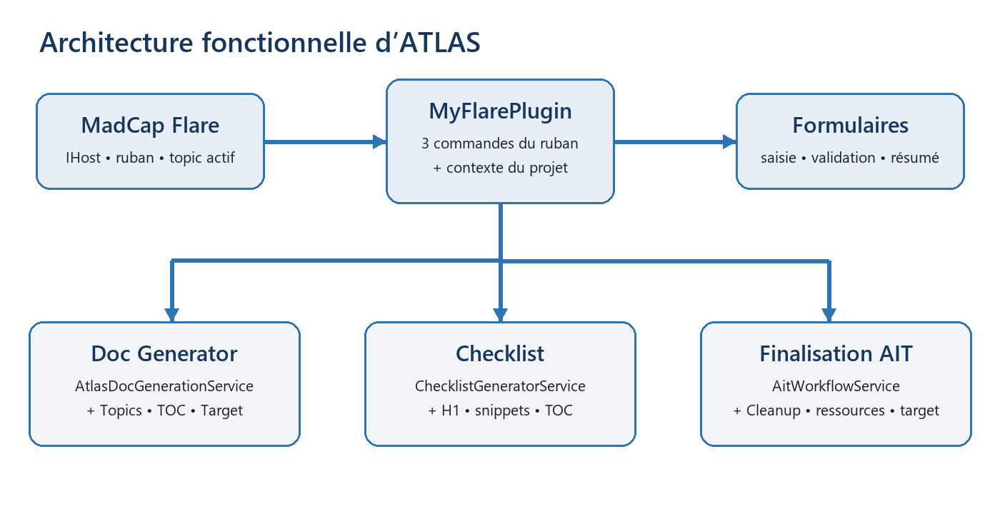
Figure 1 — Séparation entre intégration Flare, formulaires et services métier

Les trois fonctions visibles
Bouton | Point d’entrée | Service principal | Résultat
Doc Generator | OpenDocGeneratorPopup | AtlasDocGenerationService | Dossier documentaire + topics + TOC + target
Generate Checklist | GenerateChecklist | ChecklistGeneratorService | Topic checklist ; éventuellement nouvelle TOC et target
Finaliser import AIT | OpenAitWorkflowPopup | AitWorkflowService | Ressources, cleanup, TOC, contrôle/réparation target, rapport

RÈGLE DE NOMMAGE Le produit s’appelle « ATLAS ». Les noms techniques historiques `ATLASDocGenerator`, `ATLASDocGenerator.dll` et les namespaces C# restent inchangés pour éviter une migration risquée.

Chemin de lecture conseillé
- Commencer par `MyFlarePlugin.cs` pour voir comment Flare appelle chaque fonction.
- Ouvrir ensuite le formulaire associé pour comprendre les champs et validations.
- Suivre l’objet Request/Options transmis au service métier.
- Lire le service orchestrateur, puis uniquement les sous-services concernés.
- Terminer par le fichier de tests portant le même nom fonctionnel.

2. Cartographie du dépôt
Plugin/
├─ ATLASDocGenerator/ # DLL chargée par Flare
├─ ATLASDocGenerator.Tests/ # tests MSTest .NET Framework 4.8
├─ Documentation/ # guides et scripts de génération
├─ Kit_Test_Flare/ # recette manuelle reproductible
└─ ATLASDocGenerator.slnx
Zone | Rôle | À modifier quand…
MyFlarePlugin.cs | Entrée IPlugin, onglet ATLAS et boutons du ruban | on ajoute/renomme un bouton ou change le contexte Flare
Forms/ | WinForms : champs, choix, messages, validation immédiate | on modifie l’interface ou les données demandées
Models/ | Objets d’échange Request/Options/Report | une nouvelle information doit circuler entre UI et service
Services/ | Logique métier et orchestration | on change la génération ou les transformations
Services/AitCleanup/ | Transformations XML issues d’Author-it | on ajoute ou corrige une règle de cleanup
Services/AitImportFinalizer/ | Ressources, TOC, target, profils de documents | on adapte une finalisation AIT
Templates/ | Package de ressources copié dans les projets Flare | CSS, snippets, images ou layouts évoluent
ATLASDocGenerator.Tests/ | Tests de non-régression | chaque changement métier doit être couvert

Fichiers à ne pas renommer sans migration
- `ATLASDocGenerator.csproj`, l’assembly `ATLASDocGenerator.dll` et le namespace `ATLASDocGenerator.*`.
- Les noms MadCap attendus par les projets : `General.flvar`, extensions `.fltoc`, `.fltar`, `.flpgl`, `.flsnp`.
- Les chemins communs `Content/Resources/...` et `Project/...` utilisés dans les targets et TOC.
POURQUOI Le nom commercial et le nom du binaire peuvent être différents. Le binaire est déjà déployé et référencé ; le renommer n’apporte aucun bénéfice fonctionnel immédiat.

3. Intégration MadCap Flare et ruban
ATLASDocGenerator/MyFlarePlugin.cs
Cette classe implémente `IPlugin`. Flare appelle `Initialize`, puis `Execute`. `Execute` récupère les contextes d’édition et de navigation, puis crée l’onglet ATLAS.
Méthode | Responsabilité | Risque si modifiée
GetName | Nom affiché du plugin : ATLAS | faible ; garder le nom officiel
Initialize | Mémorise `IHost` | fort ; aucun accès UI avant l’initialisation
Execute | Récupère les contextes et crée le ruban | fort ; une exception empêche l’activation
CreateAtlasRibbon | Déclare onglet, groupes, boutons et commandes | moyen ; vérifier les doublons au rechargement
Open…Popup / GenerateChecklist | Résout le projet actif et ouvre le formulaire | moyen ; conserver l’exigence d’un topic actif
Stop | Libère l’hôte et désactive le plugin | fort ; ne pas supprimer le `Dispose`

Résolution du projet actif
ATLASDocGenerator/Services/FlareProjectContextService.cs
Le service part du document actif et remonte l’arborescence jusqu’à trouver une racine Flare cohérente (`Content`, `Project` et/ou `.flprj`). Il charge aussi les dispositifs depuis `General.flvar` pour le Doc Generator.
RECETTE D’AJOUT D’UN QUATRIÈME BOUTON Ajouter la commande dans `CreateAtlasRibbon`, créer une méthode d’ouverture, un formulaire dans `Forms/`, un modèle dans `Models/` si nécessaire, puis déléguer toute logique métier à un nouveau service testable.

4. Fonction Doc Generator
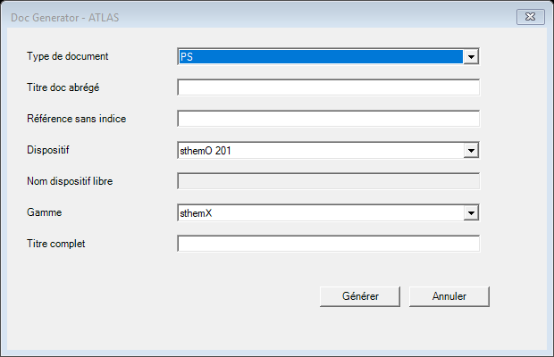
Figure 2 — Formulaire de génération documentaire
Le Doc Generator crée un package autonome dans le projet Flare déjà ouvert. Il ne demande plus de choisir manuellement la racine du projet.
Étape | Fichier | Ce qu’il fait
Interface | Forms/DocGeneratorForm.cs | Affiche PS/Notice, titre, référence, dispositif, gamme et titre complet ; valide la saisie
Données | Models/DocGeneratorRequest.cs | Transporte les champs vers la couche métier
Orchestration | Services/AtlasDocGenerationService.cs | Valide toutes les dépendances, crée le dossier, pilote topics/TOC/target et rollback
Noms | Services/FileNameSanitizer.cs | Normalise référence et titre pour les chemins Windows/Flare
Topics | Services/TopicDuplicator.cs | Définit les listes PS/Notice et copie les modèles
Post-traitement | Services/TopicPostProcessor.cs | Retire les conditions et répare les chemins de ressources
TOC | Services/TocDuplicator.cs | Charge la TOC locale ou embarquée, conserve les niveaux et remplace les liens
Target | Services/TargetDuplicator.cs | Charge la target locale ou embarquée, relie TOC/CSS/layout et variables
Fallback | Services/EmbeddedDocGeneratorTemplates.cs | Contient les TOC PS/Notice et la target de secours en Base64

Ordre de sécurisation
- Valider la demande et calculer tous les chemins cibles.
- Vérifier les modèles, la TOC, la target, la CSS, le layout et `General.flvar` avant la première écriture.
- Créer le dossier documentaire et les topics.
- Créer la TOC puis la target.
- En cas d’erreur, supprimer uniquement les artefacts créés pendant cette exécution.
POINT IMPORTANT Les liens hérités de `Content/Template_tech` dans une TOC embarquée sont des clés de remplacement, pas une obligation de conserver cet ancien dossier. Les sources actuelles sont recherchées sous `Content/Resources/Commun Stago/Topics_Tech` avec compatibilité legacy.

5. Modifier le Doc Generator
Besoin | Fichier principal | Autres fichiers / test
Ajouter un type de document | Forms/DocGeneratorForm.cs | TopicDuplicator.cs, TocDuplicator.cs, tests DocGeneratorStabilityTests.cs
Changer les topics d’un PS | Services/TopicDuplicator.cs → GetPsRules | Templates/Commun Stago/Topics_Tech + carte des liens TOC
Changer les topics d’une Notice | Services/TopicDuplicator.cs → GetNoticeRules | modèle `Notice.fltoc` embarqué/local
Ajouter une gamme/CSS | Forms/DocGeneratorForm.cs | TargetDuplicator.GetStylesheetPath + fichier Templates/Stylesheets
Ajouter un dispositif | Project/VariableSets/General.flvar | FlareProjectContextService.LoadDeviceNames
Modifier la hiérarchie de TOC | modèle `.fltoc` source | TocDuplicator ne doit pas aplatir les `TocEntry` imbriqués
Modifier les variables de target | Services/TargetDuplicator.cs | DocGeneratorStabilityTests.cs
Modifier les modèles de secours | Services/EmbeddedDocGeneratorTemplates.cs | recréer les chaînes Base64 et tester sans TOC/target locales

Procédure : ajouter un nouveau type
- Ajouter le libellé actif dans `DocGeneratorForm`; ne pas laisser « à venir ».
- Ajouter les règles de topics dans `TopicDuplicator.GetRules`.
- Fournir une TOC modèle locale et, si l’autonomie est requise, une TOC embarquée.
- Vérifier que `TocDuplicator.BuildLinkReplacementMap` connaît tous les liens sources.
- Adapter la target si le type exige une CSS, un layout ou des variables différents.
- Créer un test complet qui vérifie le nombre de topics, les liens de TOC, la target et le rollback.

Pièges connus
- Une entrée ajoutée au formulaire sans règle métier provoque une génération incomplète ou une exception tardive.
- Une TOC embarquée peut contenir des chemins legacy : modifier simultanément la carte de remplacement.
- Les fichiers `Content` du `.csproj` ne sont pas automatiquement embarqués dans la DLL ; ils sont déployés dans `Templates` à côté du binaire.
- Ne pas retirer la validation préalable ni le rollback : ils évitent les demi-documents.

6. Fonction Checklist Generator
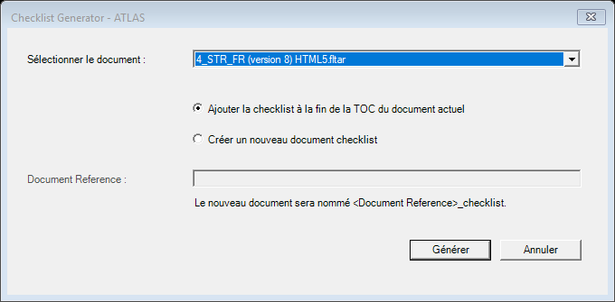
Figure 3 — Sélection du document et du mode de checklist
Fichier | Responsabilité
Forms/ChecklistGeneratorForm.cs | Charge toutes les targets valides, choisit le mode, demande la nouvelle référence si nécessaire
Models/ChecklistGenerationRequest.cs | Décrit le projet, la target source, le mode et la nouvelle référence
Services/Checklist/ChecklistGeneratorService.cs | Résout target→TOC, parcourt tous les topics, extrait les titres, écrit snippets/topic/TOC/target

Règles de collecte
- La source documentaire est la TOC reliée à la target choisie, pas seulement le topic actif.
- Tous les `h1` sont collectés dans l’ordre de la TOC, sauf les `h1.no_num` et variantes non numérotées.
- Dans un topic Prérequis, les paragraphes `p.ss_section` deviennent des actions de checklist.
- Le Sommaire est exclu de la checklist autonome.
- Chaque action reçoit un identifiant `checklist-step-001`, utilisé par les entrées enfant de la TOC autonome.
- Le tableau QIQO est inséré via `QIQO_table.flsnp`; introduction et titre sont des `snippetText` modifiables.

Deux modes
Mode | Écritures
Ajouter au document actuel | Crée/remplace le topic Checklist dans le dossier principal et ajoute une entrée en fin de TOC
Nouveau document | Crée uniquement le topic checklist, une TOC avec les étapes numérotées et une target dupliquée ; aucun Sommaire visible

7. Modifier la Checklist
Besoin | Méthode / fichier | Test à adapter
Changer les titres pris en compte | CollectSections / IsNonNumberedH1 | ExcludesNonNumberedH1…
Changer les prérequis | IsPrerequisiteTopic + collecte `p.ss_section` | …IncludesPrerequisites
Changer le texte d’introduction | EnsureChecklistSnippets → intro_checklist.flsnp | test du contenu et du type snippetText
Changer le tableau QIQO | Ressource QIQO_content/QIQO_table.flsnp | test d’existence et référence snippetBlock
Changer la structure du topic | WriteChecklistTopic | tests XML du topic généré
Changer la TOC autonome | CreateStandaloneChecklistToc | Generate_NewDocument_ExcludesSummary…
Changer la duplication target | branche CreateNewDocument dans Generate | …OnlyChangesDocumentReferenceAndToc
Changer la découverte des documents | GetAvailableTargets | GetAvailableTargets_FindsTargetsInSubfolders

INVARIANT En mode nouveau document, ne jamais recopier les topics du document source. Le package doit contenir seulement la checklist, sa TOC et sa target.

Idempotence
Une seconde exécution doit remplacer proprement la checklist existante, conserver une seule entrée de TOC et ne pas multiplier les sauvegardes initiales. Toute évolution doit préserver ce comportement.
Sauvegardes Checklist : <fichier>.before-checklist.bak

8. Fonction Finaliser import AIT
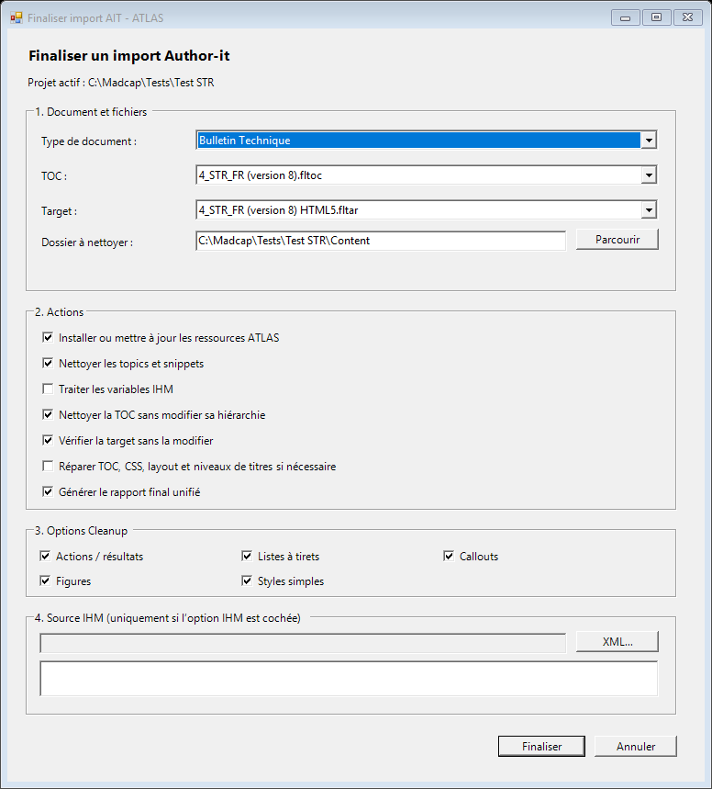
Figure 4 — Workflow unifié de finalisation Author-it
Le ruban ouvre uniquement `AitWorkflowForm`. Les anciens formulaires `AitCleanupForm` et `AitImportFinalizerForm` sont encore compilés pour compatibilité, mais ils ne sont pas les points d’entrée utilisateur principaux.
Couche | Fichier | Responsabilité
Interface | Forms/AitWorkflowForm.cs | Détecte TOC/targets, options Cleanup/IHM, construit AitWorkflowOptions
Orchestrateur | Services/AitWorkflowService.cs | Exécute chaque bloc avec gestion d’erreurs séparée et produit un rapport unifié
Profils | AitImportFinalizer/AitDocumentProfileFactory.cs | CSS, layout et entrées TOC parasites par type documentaire
Ressources | AitImportFinalizer/ResourceCopyService.cs | Copie Templates vers le projet, compare et sauvegarde avant remplacement
TOC | AitImportFinalizer/TocCleanerService.cs | Supprime les entrées configurées sans aplatir la hiérarchie
Target | AitImportFinalizer/TargetConfiguratorService.cs | Valide sans écrire ; répare seulement sur option
Cleanup | AitCleanup/AitCleanupService.cs | Scanne topics/snippets puis lance les transformeurs choisis

Ordre d’exécution
- Installer ou mettre à jour les ressources ATLAS.
- Nettoyer les topics et snippets ; traiter éventuellement les variables IHM.
- Nettoyer les entrées parasites de la TOC.
- Valider la target sans écriture.
- Réparer la target uniquement si l’option est cochée et qu’une différence existe.
- Écrire le rapport final unifié.

9. Moteur Cleanup : où modifier une transformation
Transformation | Fichier | Sortie principale
Actions / résultats | ActionResultListDetector.cs + ActionResultListTransformer.cs | liste ordonnée `Action_num` et structure résultat
Listes à tirets | BulletListTransformer.cs | listes `<ul>/<li>` MadCap propres
Callouts | CalloutTransformer.cs | blocs callout avec classes et pictogrammes attendus
Figures | FigureTransformer.cs | bloc `div.a_figure`, image et légende
Styles simples | SimpleStyleCleanupTransformer.cs | suppression classes parasites, `sub`, `sup`, centrage
Périmètre fichiers | HtmlFileScanner.cs | topics `.htm/.html` valides dans le dossier sélectionné
Orchestration | AitCleanupService.cs | ordre des transformeurs et rapport
Journal | CleanupLogService.cs | log détaillé des fichiers, transformations, avertissements et erreurs

Patron obligatoire pour une nouvelle règle
- Détecter strictement la structure Author-it source avant de modifier.
- Charger le fichier en XML et valider la sortie avant toute sauvegarde.
- Créer une sauvegarde initiale immuable via `FileBackupService`.
- Rendre la transformation idempotente : un second passage ne doit rien dégrader ni dupliquer.
- Compter les changements et alimenter `CleanupReport`.
- Ajouter un test premier passage + second passage + sauvegarde.
ATTENTION Les fichiers `.flsnp` doivent être parcourus lorsque la règle concerne les références IHM. Ne pas limiter les recherches aux seuls `.htm`.

10. Variables IHM et ressources ATLAS

Chaîne IHM
Étape | Fichier | Rôle
Détection | FrenchIhmTemplateDetector.cs | Lit le XML Author-it, trouve les templates français réellement utilisés
Génération | FrenchIhmVariableSetGenerator.cs | Crée un `.flvar` par template sélectionné et extrait les définitions
Remplacement | IhmVariableReferenceTransformer.cs | Parcourt topics et snippets, remplace les références de snippet par des variables MadCap
Rapport | CleanupReport.cs / CleanupLogService.cs | Expose fichiers scannés, modifiés, références remplacées et IDs non associés

ÉTAT ACTUEL La logique de conditions IHM n’est pas implémentée faute de règle métier confirmée. Ne pas l’inférer depuis le XML sans nouvelles instructions fonctionnelles.

Package Templates
ATLASDocGenerator/Templates/
├─ Stylesheets/ → Content/Resources/Stylesheets
├─ PageLayouts/ → Content/Resources/PageLayouts
├─ Snippets/ → Content/Resources/Snippets
├─ Images/ → Content/Resources/Images
├─ VariableSets/ → Project/VariableSets
└─ Commun Stago/ → Content/Resources/Commun Stago
`ResourceCopyService` localise `Templates` à côté de la DLL avec `Assembly.GetExecutingAssembly().Location`. Le déploiement doit donc copier la DLL et le dossier `Templates` ensemble.
- Toutes les sources sont validées avant la première copie.
- Un fichier identique est ignoré ; un fichier différent reçoit une sauvegarde initiale avant remplacement.
- Un `General.flvar` existant est toujours préservé car il appartient au contenu commun du projet.
- La présence de la CSS et du layout du profil est revalidée après copie.

11. Sécurité des fichiers et conventions XML
Mécanisme | Où | But
Validation avant écriture | Doc Generator, ResourceCopyService, TargetConfiguratorService | éviter les packages partiels
Sauvegarde initiale | FileBackupService.cs | ne jamais écraser la première version de secours
Rollback | AtlasDocGenerationService.cs | supprimer uniquement les artefacts générés après une erreur
Validation seule | TargetConfiguratorService.ValidateTarget | afficher les écarts sans modifier la target
Préservation XML | XDocument + PreserveWhitespace/DisableFormatting | limiter les reformattages inutiles
Comparaison insensible à la casse | attributs et noms MadCap | tolérer les variantes de Flare sans casser les namespaces

Extensions de sauvegarde rencontrées
.bak
.before-ait-finalizer.bak
.before-checklist.bak
(les transformeurs Cleanup utilisent également une sauvegarde initiale dédiée)

Règles pour modifier du XML MadCap
- Comparer `Name.LocalName` lorsque les namespaces peuvent varier.
- Appeler `.ToList()` avant de supprimer des éléments pendant une itération LINQ.
- Préserver les fragments `#id` et les chemins `/Content/...` attendus par les TOC.
- Ne jamais aplatir une TOC : l’imbrication des `TocEntry` représente les niveaux du PDF.
- Valider un XML complet en mémoire avant de créer la sauvegarde et d’écrire.
GENERAL.FLVAR Le Finalizer ne doit pas remplacer ce fichier lors de la copie des ressources. La mise à jour de variables, lorsqu’elle est demandée, se fait de manière ciblée et le MRef est laissé intact pour un manuel de référence.

12. Compiler, tester et déployer

Environnement
Élément | Valeur
Framework plugin | .NET Framework 4.8
API hôte | B3.PluginAPIKit.dll de MadCap Flare 21
Interface | Windows Forms
Tests | MSTest.Sdk 4.3.2, cible net48
Sortie Release | ATLASDocGenerator/bin/Release/ATLASDocGenerator.dll

Commandes de référence
dotnet build .\ATLASDocGenerator\ATLASDocGenerator.csproj -c Release --no-restore
dotnet test .\ATLASDocGenerator.Tests\ATLASDocGenerator.Tests.csproj -c Release --no-restore
Les sources métier sont liées directement au projet de tests. Cela évite de charger la DLL complète du plugin hors de Flare, où la dépendance B3.PluginAPIKit et les politiques d’entreprise peuvent bloquer le chargement.

Carte des tests
Zone | Fichier de tests
Doc Generator et rollback | DocGeneratorStabilityTests.cs
Checklist, targets, H1, prérequis | ChecklistGeneratorServiceTests.cs
Transformations Cleanup | AitCleanupTransformerSafetyTests.cs + SimpleStyleCleanupTransformerTests.cs
IHM | FrenchIhmTemplateDetectorTests.cs + IhmVariableReferenceTransformerTests.cs
Ressources | ResourceCopyServiceTests.cs
TOC, variables, target | FinalizerFileSafetyTests.cs + TargetConfiguratorServiceTests.cs
Contexte Flare | FlareProjectContextServiceTests.cs
Recette globale | ManualFlareKitTests.cs

13. Recettes de maintenance courantes

Ajouter une option au formulaire
Ajouter le contrôle dans `Forms/...Form.cs`, la propriété dans `Models/...Options.cs`, la transmettre lors du clic, la consommer dans le service et tester les deux états.

Ajouter un pictogramme de callout
Ajouter l’image dans `Templates/Images`, vérifier son inclusion/copie dans le `.csproj`, puis adapter `CalloutTransformer.cs` et un test avec chemin relatif.

Changer une CSS ou un layout AIT
Modifier le fichier sous `Templates`, puis le chemin du profil dans `AitDocumentProfileFactory.cs`; tester copie + validation/réparation target.

Ajouter une entrée parasite de TOC
Ajouter le motif dans `TocEntriesToRemove` du profil concerné et ajouter un cas hiérarchique dans `FinalizerFileSafetyTests.cs`.

Modifier une variable General
Adapter `VariableSetUpdaterService.cs`; préserver les structures avec/sans `VariableDefinition` et les règles spécifiques au Manuel de référence.

Changer la source des dispositifs
Adapter `FlareProjectContextService.LoadDeviceNames`; conserver `Multi` et `Autre` si la saisie libre reste nécessaire.

Ajouter un nouveau fichier C#
Créer le fichier, l’ajouter explicitement au groupe `<Compile Include=...>` de l’ancien `.csproj`, puis compiler Release.

Ajouter une ressource
Créer le fichier sous `Templates`, l’ajouter au `.csproj` avec le bon comportement de copie et vérifier le package Release.
AVANT COMMIT Compiler, lancer tous les tests, exécuter `git diff --check`, vérifier le kit Flare si la modification touche l’interface ou les ressources, puis fournir la nouvelle DLL avec son dossier Templates.

14. Limites connues et décisions à préserver
Sujet | État / décision
Nom du plugin | Nom officiel : ATLAS. Les identifiants techniques historiques restent inchangés.
Liste améliorations/corrections | Visible comme « à venir » dans le Doc Generator ; aucun modèle métier final n’est fourni.
Conditions IHM | En attente d’instructions fiables ; ne pas inventer de logique de filtrage.
Formulaires AIT historiques | Toujours présents dans le projet mais le ruban utilise le workflow unifié `AitWorkflowForm`.
Ressources | Le dossier `Templates` reste nécessaire à côté de la DLL pour la finalisation AIT.
TOC/target Doc Generator | Des modèles de secours sont embarqués ; les modèles locaux du projet restent prioritaires.
General.flvar | Toujours préservé pendant la copie des ressources ; mises à jour ciblées uniquement.
Target Finalizer | Validation par défaut ; réparation uniquement sur choix explicite de l’utilisateur.

Checklist de passation
- ☐ Ouvrir la solution et compiler la configuration Release.
- ☐ Exécuter la suite complète des tests et lire au moins un test par fonction.
- ☐ Installer la DLL et le dossier Templates dans un environnement Flare de test.
- ☐ Tester les trois boutons depuis un topic actif.
- ☐ Conserver un projet de recette sacrifiable ; ne pas tester les transformations sur un projet sans sauvegarde.
- ☐ Documenter toute nouvelle règle métier dans ce guide et dans un test nommé explicitement.
- ☐ Utiliser « ATLAS » dans tous les futurs écrans et documents utilisateur.
PRINCIPE DIRECTEUR Les formulaires collectent et valident ; les modèles transportent ; les services transforment ; les tests protègent. Si une nouvelle fonctionnalité mélange ces rôles, la découper avant de l’étendre.

Annexe A — Index besoin → fichier
Je veux modifier… | Ouvrir d’abord…
Onglet et boutons du ruban | ATLASDocGenerator/MyFlarePlugin.cs
Détection du projet ouvert | Services/FlareProjectContextService.cs
Sélecteur de dossiers moderne | Services/ModernFolderPicker.cs
Champs Doc Generator | Forms/DocGeneratorForm.cs
Création package documentaire | Services/AtlasDocGenerationService.cs
Liste des topics PS/Notice | Services/TopicDuplicator.cs
Chemins des ressources des topics | Services/TopicPostProcessor.cs
Liens et niveaux TOC générée | Services/TocDuplicator.cs
CSS/layout/variables target générée | Services/TargetDuplicator.cs
TOC/target de secours | Services/EmbeddedDocGeneratorTemplates.cs
Formulaire Checklist | Forms/ChecklistGeneratorForm.cs
Extraction H1/prérequis et génération | Services/Checklist/ChecklistGeneratorService.cs
Formulaire finalisation AIT | Forms/AitWorkflowForm.cs
Orchestration AIT | Services/AitWorkflowService.cs
Profils documentaires AIT | Services/AitImportFinalizer/AitDocumentProfileFactory.cs
Copie ressources | Services/AitImportFinalizer/ResourceCopyService.cs
Nettoyage TOC | Services/AitImportFinalizer/TocCleanerService.cs
Validation/réparation target | Services/AitImportFinalizer/TargetConfiguratorService.cs
Variables General | Services/AitImportFinalizer/VariableUpdaterService.cs
Actions/résultats | Services/AitCleanup/ActionResultListTransformer.cs
Callouts | Services/AitCleanup/CalloutTransformer.cs
Figures | Services/AitCleanup/FigureTransformer.cs
Variables IHM | Services/AitCleanup/IhmVariables/
Sauvegardes | Services/FileBackupService.cs
Ressources déployées | ATLASDocGenerator/Templates/
Suite de tests | ATLASDocGenerator.Tests/

Annexe B — Diagnostic rapide
Symptôme | Premier contrôle
Le bouton n’apparaît pas | MyFlarePlugin.Execute/CreateAtlasRibbon, activation du plugin, chargement de la DLL
Projet actif introuvable | Ouvrir un topic puis vérifier FlareProjectContextService
Topic modèle introuvable | Vérifier Resources/Commun Stago/Topics_Tech puis compatibilité Template_tech
TOC générée avec ancien lien | Ajouter la clé dans TocDuplicator.BuildLinkReplacementMap
CSS/layout absent après Finalizer | Vérifier dossier Templates à côté de la DLL et profil documentaire
Target non conforme | Lancer validation, lire Differences, cocher réparation si souhaitée
Callout sans picto | Vérifier Templates/Images, copie vers Content/Resources/Images et chemin du transformeur
Checklist vide | Vérifier target→TOC, liens des topics, h1.no_num et p.ss_section dans Prérequis
Références IHM non remplacées | Vérifier XML source, template sélectionné et parcours des `.flsnp`

